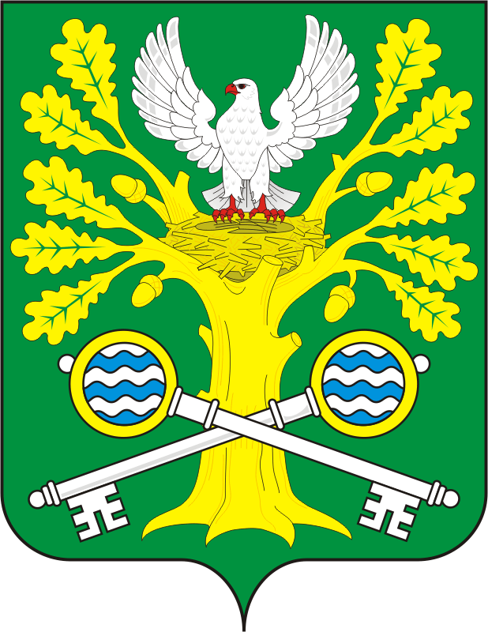

СОВЕТ ДЕПУТАТОВ

МУНИЦИПАЛЬНОГО ОБРАЗОВАНИЯ СТАРОСОКУЛАКСКИЙ СЕЛЬСОВЕТ

САРАКТАШСКОГО РАЙОНА

ОРЕНБУРГСКОЙ ОБЛАСТИ
ЧЕТВЕРТЫЙ СОЗЫВ
Р А С П О Р Я Ж Е Н И Е
28.04.2025 № 2
с. Старый Сокулак
О созыве внеочередного сорок четвертого заседания Совета депутатов сельсовета четвертого созыва
В соответствии со статьей 31 Регламента Совета депутатов Старосокулакского сельсовета созвать внеочередное сорок четвертого заседание Совета депутатов сельсовета четвертого созыва 30 апреля 2025года в16.00 часов в администрации сельсовета с повесткой дня:

1. О внесении изменений в решение Совета депутатов муниципального образования Старосокулакский сельсовет от 24.12.2024 №112 «О бюджете Старосокулакского сельсовета на 2025 год и на плановый период 2026 и 2027 годов».
Докладчик | - | Полунина Наталья Петровна, бухгалтер администрации МО Старосокулакского сельсовета.

2.Разное

Председатель Совета
депутатов сельсовета Е.П. Тришечкина

Разослано: администрации сельсовета, депутатам, администрации района, прокуратуре района, в дело

